OPTI Lingkungan
Judul = input
Jenis = input
1.Dasar = input perpoint
2.Tujuan = input
3.Ruang Lingkup = input perpoint
4.Alat & Bahan = input perpoint
5. Metoda = input perpoint
6.Kebutuhan SDM Tabel + input per point
No | Nama | Jabatan | Uraian Tugas
1
2

7. Jadwal Kegiatan = Tabel perpoint + bulan
No | Kegiatan | Bulan |  |  |  | Bulan
1 |  | 1 | 2 | 3 | 4 | 1 | 2 | 3 | 4
2

Catatan = input perpoint
8. Rencana Anggaran dan Biaya = Tabel diperhitung codingannya/ upload gambar

OPTI Selulosa
Judul = input
Jenis = input
1.Dasar = input (input perpoint opsional)
2.Tujuan = input
3.Ruang Lingkup = input perpoint
4.Alat & Bahan
4.1 Alat = input perpoint
4.2 Bahan = Tabel + input per point
No | Bahan Kimia/Penolong | Jumlah | Satuan | Keterangan
1
2

4.3 Metode (Opsional) = input perpoint
5.Tim Pelaksana = Tabel + input per point
No | Nama | Jabatan | Uraian Tugas
1
2

6. Rencana Anggaran dan Biaya = Tabel diperhitung codingannya/ upload gambar
7. Jadwal Kegiatan = Tabel perpoint + bulan
No | Kegiatan | Bulan |  |  |  | Bulan
1 |  | 1 | 2 | 3 | 4 | 1 | 2 | 3 | 4
2

No | Template | Lingkungan | Selulosa
1 | Judul | ✓ | ✓
2 | Jenis | ✓ | ✓
3 | Dasar | ✓ | ✓
4 | Tujuan | ✓ | ✓
5 | Ruang Lingkup | ✓ | ✓
6 | Alat & Bahan | ✓ | ✓
7 | Metoda | ✓ | Opsional
8 | Tim Pelaksana | ✓ | ✓
9 | Jadwal Kegiatan | ✓ | ✓
10 | Catatan | ✓ | ✗
11 | Rencana Anggaran & Biaya | ✓ | ✓

Pengujian1
Judul : input
Jenis : input
- Dasar (point) + (table nama beberapa perusahaan)
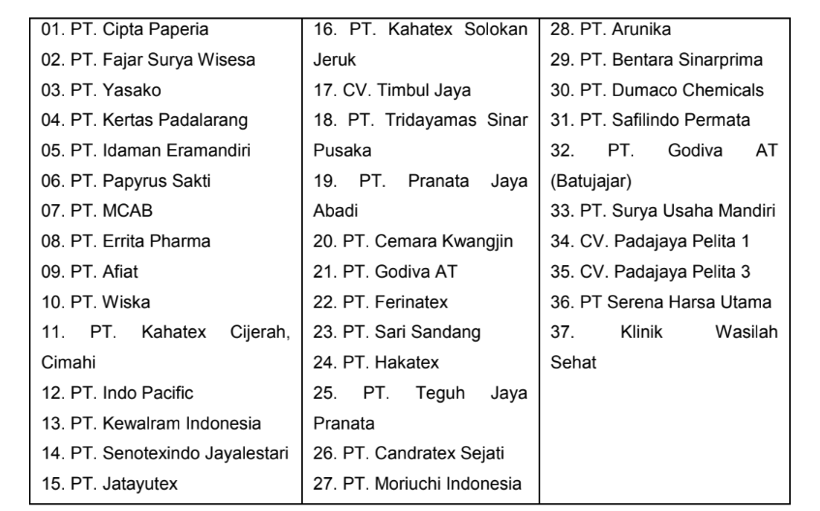
- Tujuan Kegiatan (point)
- Ruang Lingkup (input)
- Tim Pelaksana Kegiatan
No | Nama | Jabatan | Uraian Tugas
1
2

- Rencana Anggaran Biaya
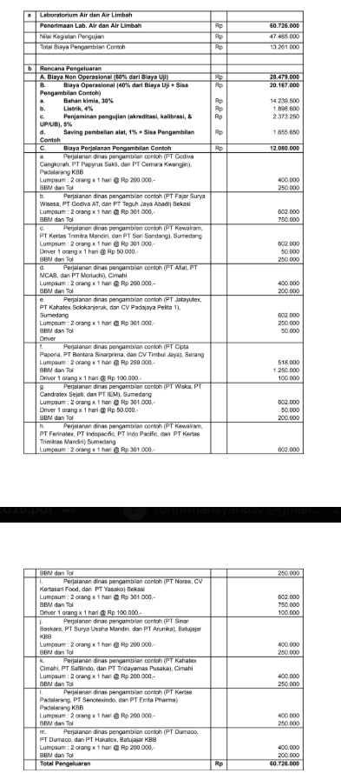
- Estimasi Kegiatan Pengambilan Contoh & Pengujian
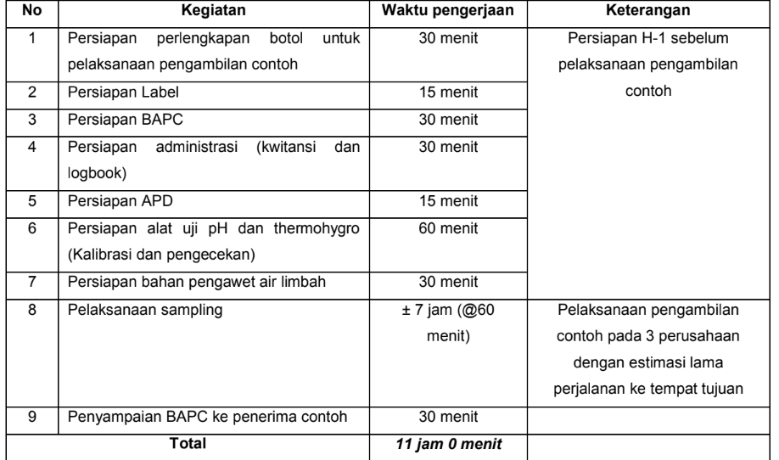
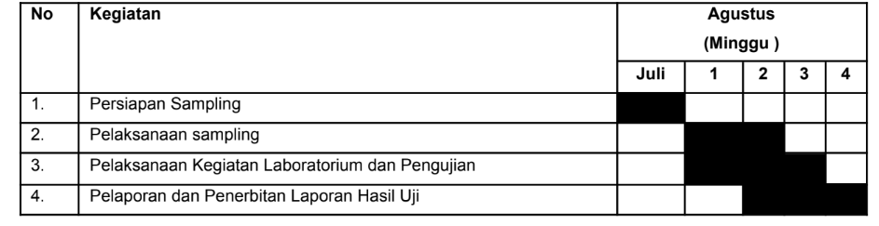
- Jadwal Kegiatan Pengambilan Contoh

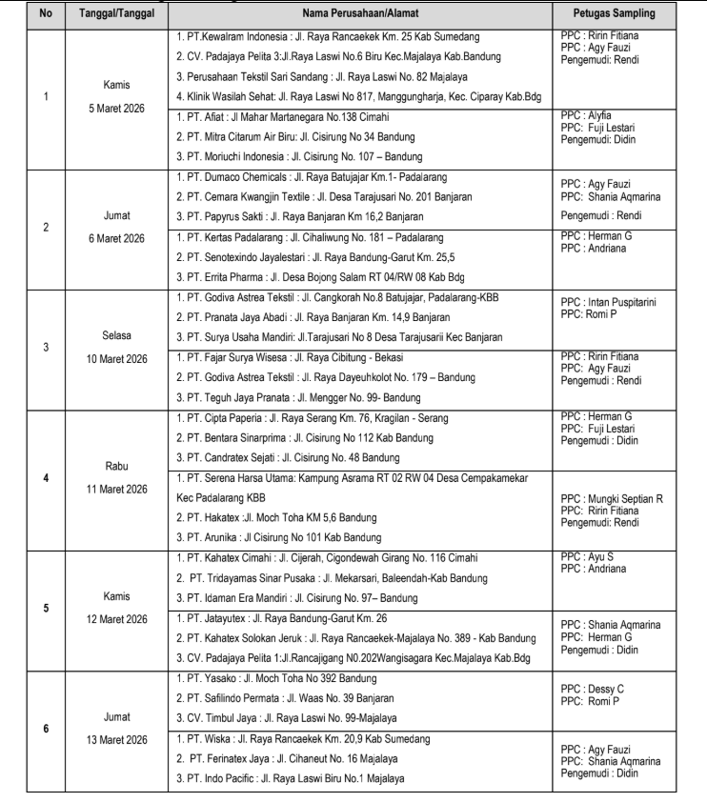
Pengujian2
Judul : input
Jenis : input
- Dasar (point)

- Tujuan Kegiatan (point)
- Ruang Lingkup (input)
- Tim Pelaksana Kegiatan
No | Nama | Jabatan | Uraian Tugas
1
2

- Rencana Anggaran Biaya
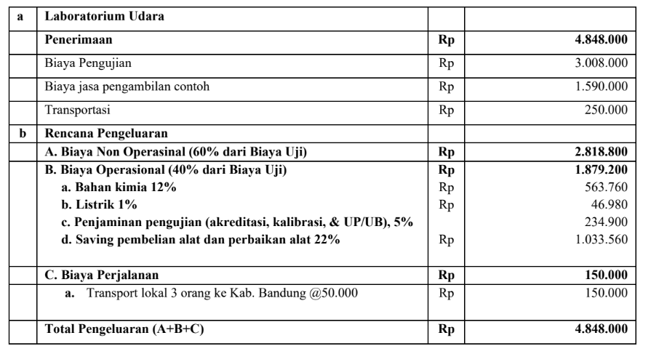
- Estimasi Kegiatan Pengambilan Contoh & Pengujian
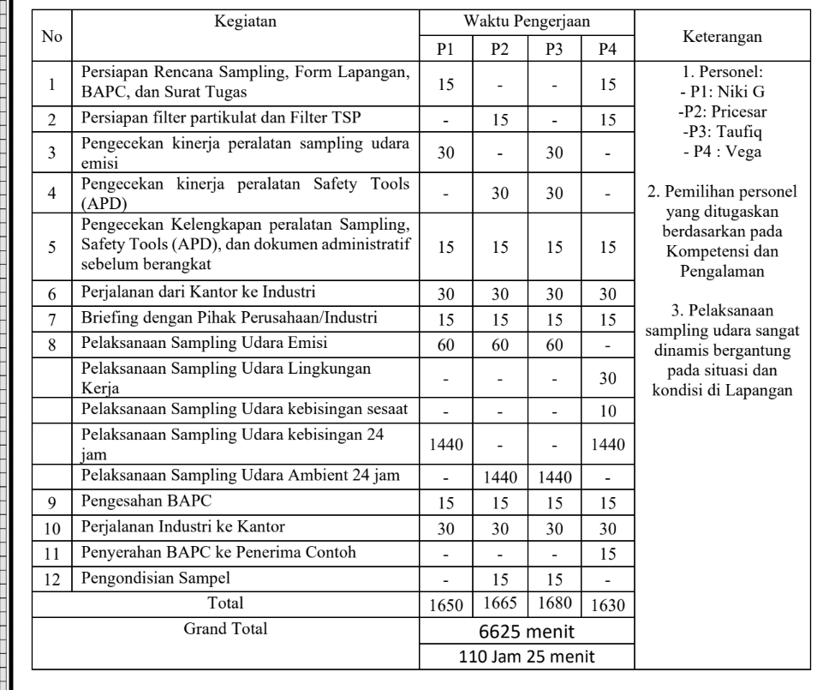
- Jadwal Kegiatan Pengambilan Contoh
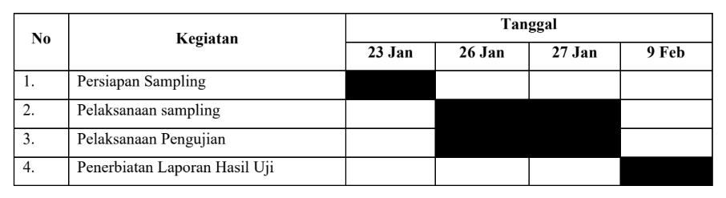

Sertifikasi
Judul : input
Jenis : input
- Dasar (point)
- Tujuan (input)
- Ruang Lingkup (text editor input + template table)
No. | Perusahaan | Merk | Jenis (gsm) | Keterangan
1
2

No. | Merk/Varian | Lingkup SNI | Gramatur (gsm)

No. | Tipe | Merk | Gramatur

No. | Merk | Jenis | Lingkup SNI | Keterangan

- Alamat (input)
- Tim Pelaksana
No | Nama | Jabatan | Uraian Tugas
1
2

- Rencana Anggaran Biaya
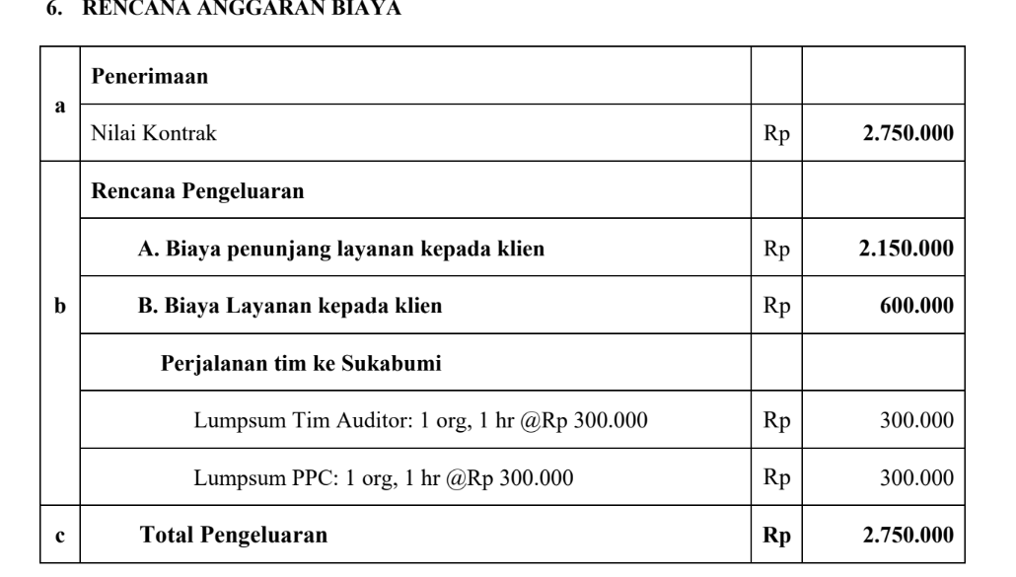

- Jadwal
No | Kegiatan | Minggu
No | Kegiatan | Apr | Apr | Mei | Mei | Mei | Mei | Jun | Jun
No | Kegiatan | 3 | 3 | 1 | 2 | 3 | 4 | 1 | 1
1

Kalibrasi
Judul : input
- Dasar (point)
- Tujuan (input
- Ruang Lingkup (kalimat +table)
No | Nama Alat | Jumlah (unit) | Waktu pengerjaan (menit) | Waktu pengerjaan (jam) | Keterangan pengerjaan
1 | moisture | 1 | 120 | 2 | insitu
2 | pressure | 1 | 240 | 4 | insitu
 | Total Alat | 2 | Total lama pengerjaan | 6

- Tim Pelaksana
No | Nama | Jabatan | Uraian Tugas
1
2

- Rencana Anggaran Biaya (perhitungan % berbeda-beda)
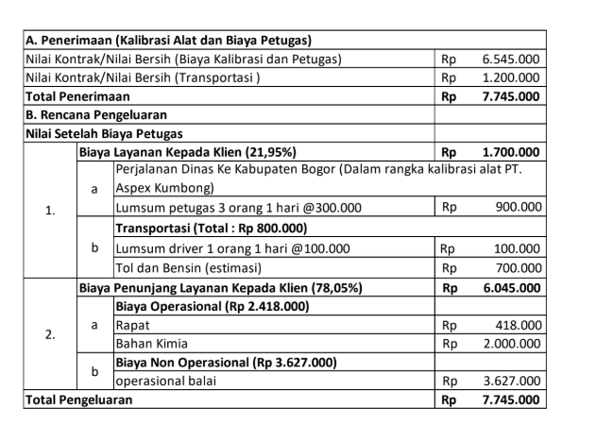
- Jadwal
No | Kegiatan | Bulan |  |  |  | Bulan
1 |  | 1 | 2 | 3 | 4 | 1 | 2 | 3 | 4
2

Inspeksi
Judul : input
Jenis : input
- Dasar (point)
- Tujuan Kegiatan (input)
- Ruang Lingkup (input)
- Tim Pelaksana
No | Nama | Jabatan | Uraian Tugas
1
2

- Rencana Kegiatan
Tim Audit/Verifikator/Inspektur
- : Ketua
- : Anggota
Waktu | Kegiatan | PIC
Senin, 10 Oktober 2026
07.00 – 10.00 | Rapat pembukaan:  - Maksud kegiatan  - Lingkup yang diinspeksi - Paparan perusahaan | - Tim inspeksi PTIndonesia Royal Paper  - Wakil perusahaan
12.00-13.00 | ISOMA
Selasa, 11 Oktober 2026

- Rencana Anggaran Biaya
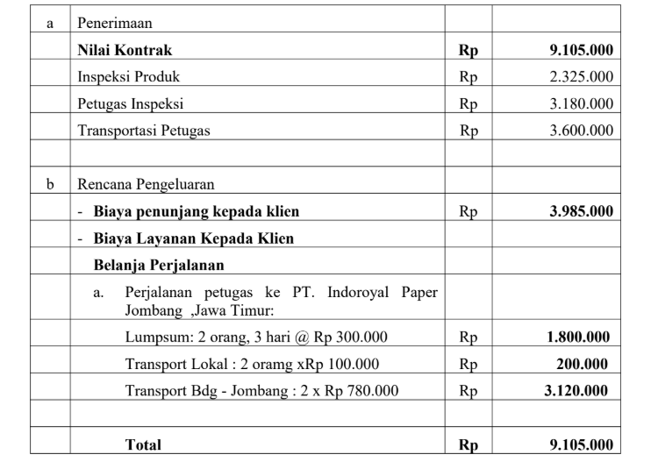
- Jadwal Kegiatan
No | Kegiatan | Bulan |  |  |  | Bulan
1 |  | 1 | 2 | 3 | 4 | 1 | 2 | 3 | 4
2

Uji Profesiensi
Judul : input
Jenis : input
- Dasar (point)
- Tujuan Kegiatan (point)

- Ruang Lingkup (kalimat)

- Tim Pelaksana Kegiatan

No | Nama | Jabatan | Uraian Tugas
1
2

- Rencana Anggaran & Biaya
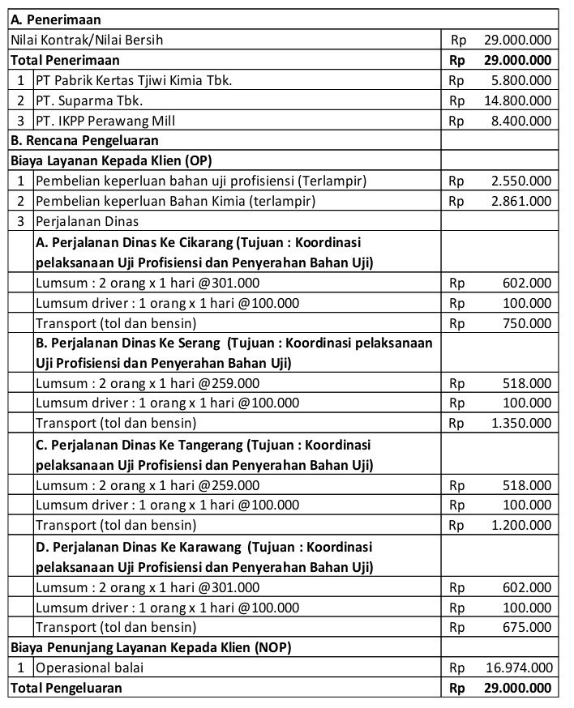

- Jadwal
No | Kegiatan | Bulan |  |  |  | Bulan
1 |  | 1 | 2 | 3 | 4 | 1 | 2 | 3 | 4
2

Pendampingan Teknis
Judul : input
Jenis : input
- Dasar (point)
- Tujuan (kalimat)
- Ruang Lingkup (text editor + tabel)
3.1
3.2
3.2.1
3.2.2
3.2.3
No | Mata Pelatihan | Jam Pelajaran | Pengajar
Total jam Pelajaran

- Bahan & Metode
Bahan :
Peralatan :
Metode :
- Tim Pelaksana
No | Nama | Jabatan | Uraian Tugas
1
2

Tim Pengajar
No | Nama | Deskripsi
1 |  | Menyusun materi dan mengajar
2 |  | Pendamping praktikum

- Rencana Kegiatan
Jadwal | Kegiatan | JPL | Pengajar/PIC
Selasa, 2 juni 2026
08.00-09.00 | Pembukaan, sambutan |  | Panitia
09.00-10.30 | Pengantar kalibrasi | 2 JP | Firman Nugraha, S.ST
Rabu, 3 juni 2026
 | Total

Waktu menunjukan (WIB)
1 JPL = 45 menit
Durasi pelatihan :
- Rencana Anggaran Biaya
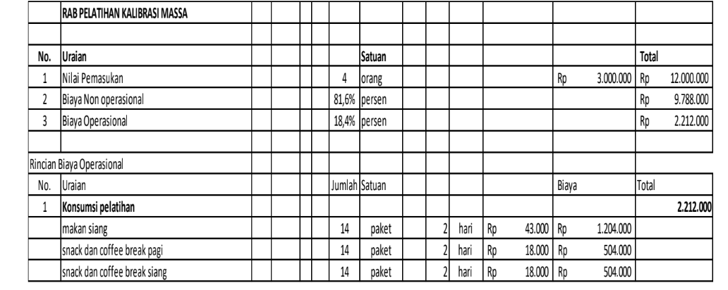
- Jadwal Kegiatan
No | Kegiatan | Mei 2026 |  | Juni 2026
No | Kegiatan | Minggu ke- |  | Mingg uke-
No | Kegiatan | 3 | 4 | 1 | 2

